Министерство образования Республики Беларусь
Учреждение образования
БЕЛОРУССКИЙ ГОСУДАРСТВЕННЫЙ УНИВЕРСИТЕТ ИНФОРМАТИКИ И РАДИОЭЛЕКТРОНИКИ
Факультет информационных технологий и управления
Кафедра интеллектуальных информационных технологий
ОТЧЁТ
по лабораторной работе №1 по дисциплине
ПРОЕКТИРОВНИЕ БАЗ ЗНАНИЙ

Выполнил студент гр. 221703 | Вечорко Д.Н.
Проверил | Ерофеев И.А.

Минск 2024

ПОСТАНОВКА ЗАДАЧИ
Цель работы: приобрести навыки разработки интеллектуальных карт (MindMap), а также приобрести навыки планирования задач в рамках проекта.
Задачи:
- Разработать интеллектуальную карту (описание не менее 20 сущностей) согласно варианту (предметная область №1) с помощью инструмента CMapTools, www.mindmeister.com.
- Разработать интеллектуальную карту (описание не менее 20 сущностей) согласно варианту (предметная область №2) с помощью другого инструмента для создания интеллектуальных карт. Выбор инструмента обосновать.
- Сравнить функциональные возможности используемых двух инструментов для создания интеллектуальных карт.
- Разработать диаграмму Ганта (не менее 10 задач в рамках проекта) согласно варианту.
- Создать инфографику с помощью любого он-лайн сервиса, например Canva. (не менее 3 видов инфографики, можно на выбор: статистическая, информационная, хронологическая, лента времени, процесс, сравнительная, географическая, иерархическая, список, инструкция, др.). Предметная область – по согласованию с преподавателем.

ИНТЕЛЛЕКТУАЛЬНЫЕ КАРТЫ
2.1 Mindmeister
При помощи инструмента MindMeister была разработана интеллектуальная карта, описывающая учёных-математиков.
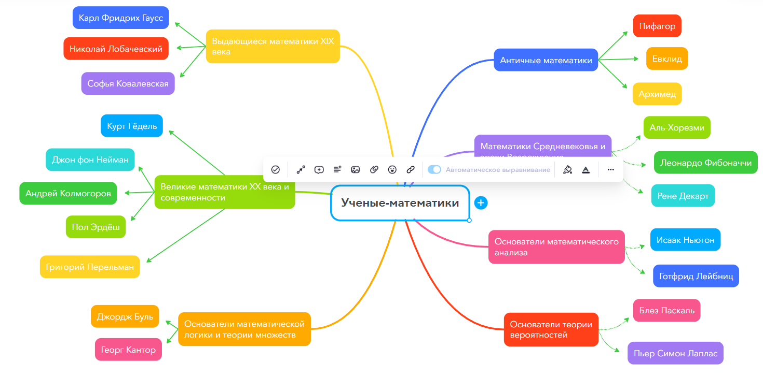
Рисунок 2.1 – MindMap по ПрО “Учёные-математики”
MindMeister – это специализированный инструмент для создания интеллектуальных карт, который не поддерживает другие виды визуализаций. Он предлагает несколько версий: Basic (бесплатная), Personal (платная для личного использования), Pro (платная для команд), Business (платная для бизнеса).
MindMeister предоставляет следующие возможности:
- Создание интеллектуальных карт с различными стилями.
- Представление карт в текстовом виде.
- Создание связей между сущностями.
- Прикрепление файлов и изображений (в платных версиях).
- Запуск интеллектуальной карты в режиме презентации.
- Совместное редактирование карт и интеграция с Google Drive и MeisterTask.
Ограничения бесплатной версии MindMeister:
- Максимум 3 интеллектуальные карты.
- Отсутствие экспорта карт в PDF, PNG и другие форматы.
- Невозможность прикрепления файлов и изображений к узлам.
Платные версии предоставляют:
- Безлимитное создание карт.
- Возможность экспорта карт в Word, PowerPoint, PDF, изображения.
- Административные функции для команд.
- Поддержку совместного использования карт и дополнительных настроек безопасности.
2.2 Mindomo
При помощи инструмента Mindomo была разработана интеллектуальная карта, описывающая технические конференции в Беларуси.
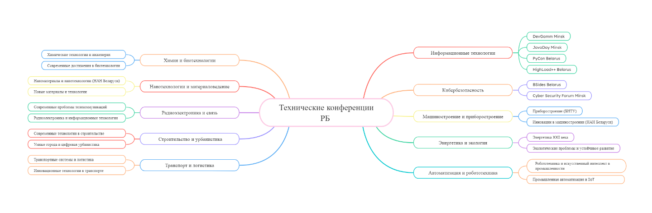
Рисунок 2.1 – MindMap по ПрО “Технические конференции в РБ”
Mindomo – это инструмент, предназначенный для создания интеллектуальных карт, а также диаграмм, планов и других видов визуализации. В отличие от MindMeister, Mindomo предлагает более широкий функционал и подходит не только для создания интеллектуальных карт, но и для управления проектами и обучающих целей.
Возможности Mindomo:
- Создание интеллектуальных карт с возможностью интеграции различных типов диаграмм.
- Возможность добавления мультимедийного контента (аудио, видео, ссылки).
- Поддержка офлайн-режима (локальное редактирование карт).
- Инструменты для совместной работы, включая комментарии и рецензирование карт.
- Гибкость в настройке визуального оформления карт.
- Интеграция с Google Drive, Dropbox, Microsoft Teams, Moodle.
Ограничения бесплатной версии Mindomo:
- Доступ к ограниченному количеству карт.
- Ограниченное количество экспорта в PDF, Word и других форматах.
- Нет возможности создания частных карт (только общедоступные).
Платные версии предоставляют:
- Безлимитное создание интеллектуальных карт.
- Возможность работы в офлайн-режиме.
- Инструменты для командной работы и образовательных целей.
- Интеграцию с различными сервисами и платформами управления обучением.
2.3 Сравнение инструментов
Функция | MindMeister | Mindomo
Основное назначение | Только интеллектуальные карты | Интеллектуальные карты, диаграммы, схемы
Оффлайн-режим | Нет | Да (в платных версиях)
Совместная работа | Да (через ссылки, Google Drive) | Да (через облачные хранилища, Teams, Moodle)
Интеграции | Google Drive, MeisterTask | Google Drive, Dropbox, Microsoft Teams, Moodle
Мультимедиа | Только изображения и файлы (в платных версиях) | Видео, аудио, изображения, ссылки
Экспорт | Word, PDF, PowerPoint (в платных версиях) | Word, PDF, PowerPoint (даже в бесплатной версии, но с ограничениями)
Бесплатная версия | Ограничена 3 картами | Ограниченное количество карт, без частных карт
Поддержка презентаций | Да | Да

ДИАГРАММА ГАНТА
Диаграмма Ганта была выполнена при помощи инструмента Instagantt (рис. 3.1).
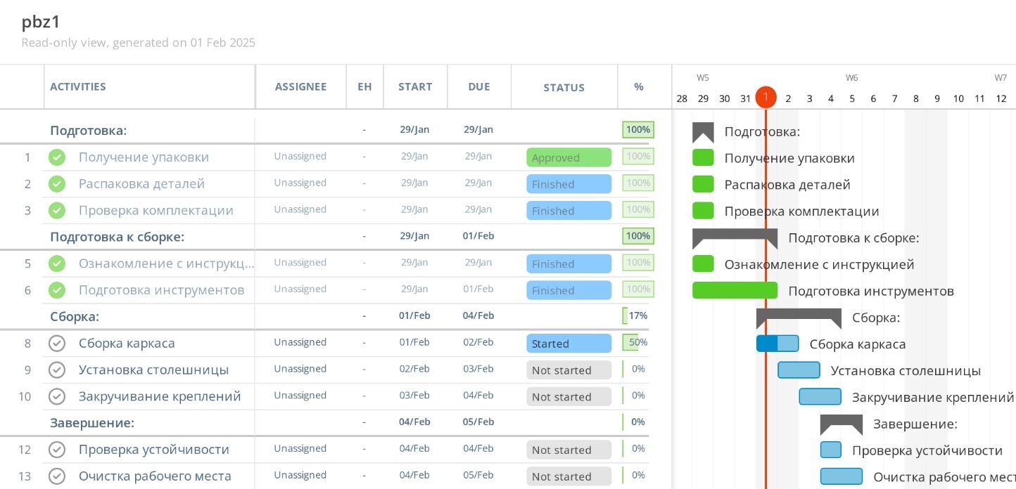
Рисунок 3.1 – Диаграмма Ганта

ИНФОГРАФИКА
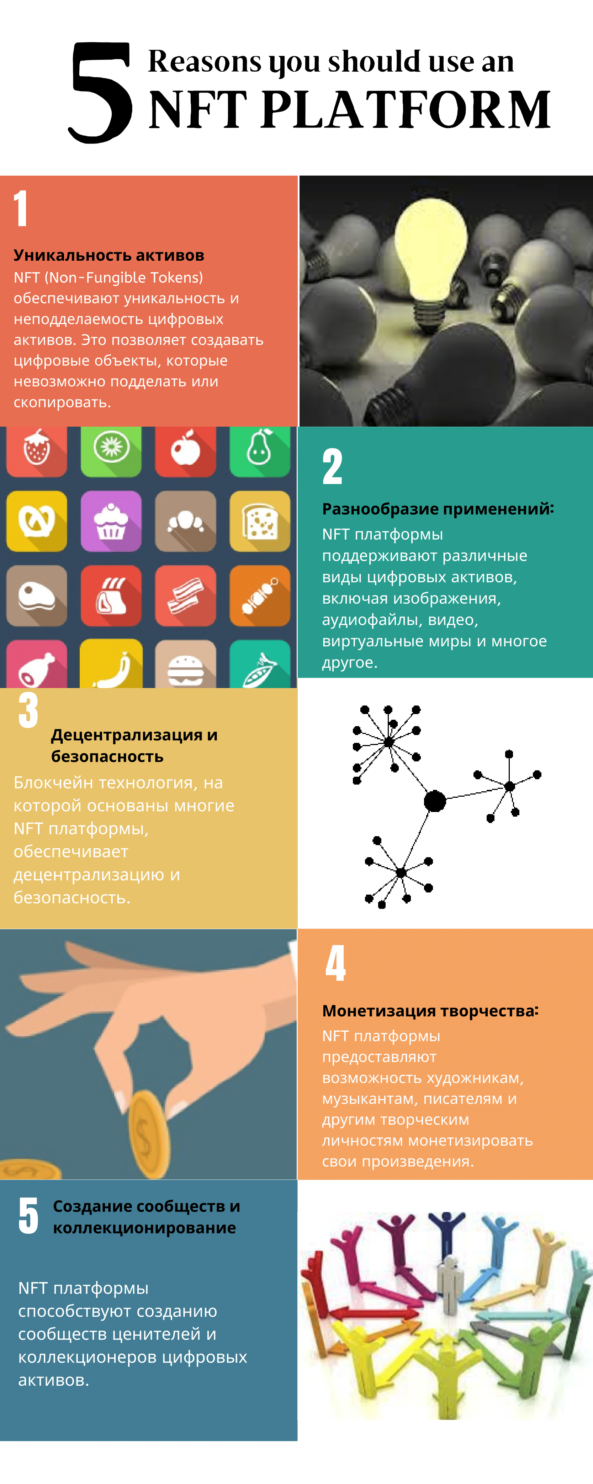
Рисунок 4.1 – Инфографика, выполненная при помощи шаблона Canva
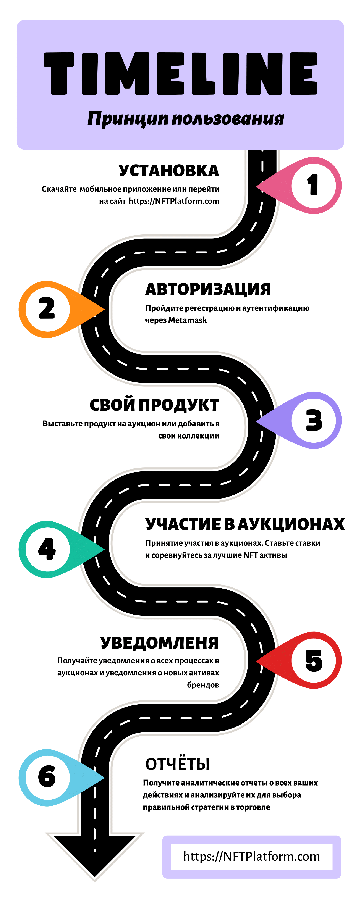
Рисунок 4.2 – Инфографика, выполненная при помощи шаблона Canva
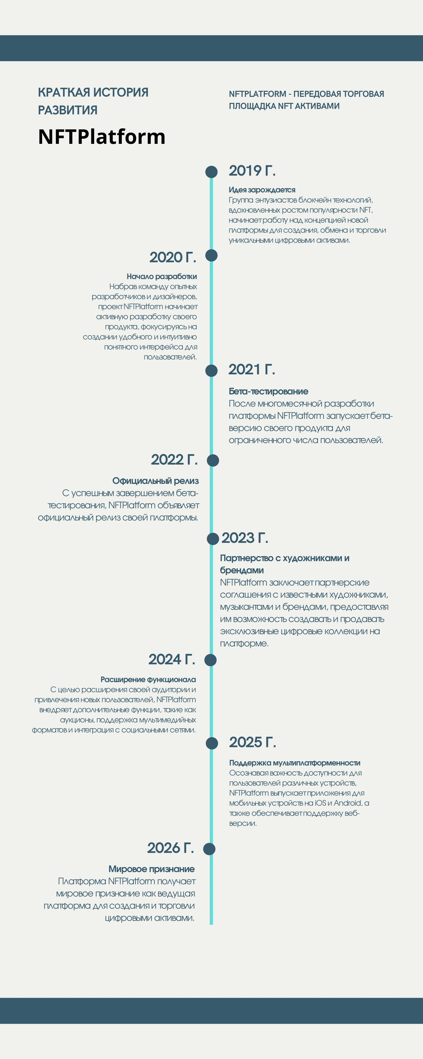
Рисунок 4.3 – Инфографика, выполненная при помощи шаблона Canva

